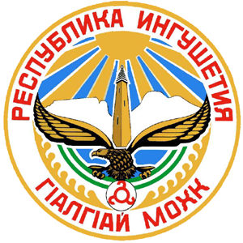
РЕСПУБЛИКА ИНГУШЕТИЯ ГIАЛГIАЙ РЕСПУБЛИКА

ГОСУДАРСТВЕННОЕ УПРАВЛЕНИЕ АВТОМОБИЛЬНЫХ ДОРОГ
РЕСПУБЛИКИ ИНГУШЕТИЯ

(ГУ «ИНГУШАВТОДОР»)

ПРИКАЗ

______________ №____

г. Магас

Об утверждении комплекса организационных, разъяснительных и иных мер по соблюдению государственными гражданскими служащими ГУ «Ингушавтодор» запретов, ограничений и требований, установленных в целях противодействия коррупции

Во исполнение Поручения Главы Республики Ингушетия от 28.06.2016 г. №Пр-25 по реализации Указа Президента РФ от 01.04.2016 г. №147 «О национальном плане противодействия коррупции на 2016-2017 годы»

п р и к а з ы в а ю:

1. Утвердить разработанный с участием Общественного совета при ГУ «Ингушавтодор» комплекс организационных, разъяснительных и иных мер по соблюдению государственными гражданскими служащими ГУ «Ингушавтодор» запретов, ограничений и требований, установленных в целях противодействия коррупции (далее Комплекс)

2. Специалисту 1 разряда Аушевой А.Х. разместить вышеуказанный Комплекс на официальном сайте ГУ «Ингушавтодор».

Начальник Б.А. Хаматханов

